KONKURS

V edycja
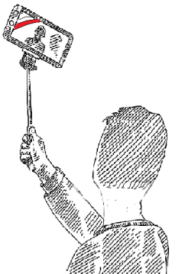

ORGANIZATOR KONKURSU
Samorząd Szkolny w Publicznej Szkole Podstawowej im. Tadeusza Kościuszki w Bieździedzy
TERMIN
Zdjęcie selfie (plik JPEG) należy dostarczyć do p. Famurat ( m.famurat@wp.pl), pani Anny Merwy ( ankaa340@wp.pl) ub p. Balasy ( mbalasa@wp.pl) do 8 listopada 2023 r.

CELE KONKURSU
- Popularyzacja wartości patriotycznych; pobudzanie i rozwijanie zainteresowań historią Polski
-Rozwijanie uzdolnień i zainteresowań uczniowskich oraz umiejętności stosowania zdobytej wiedzy w praktycznym działaniu
- Wykorzystanie nowych technologii w celu zdobywania i promocji wiedzy.
ZASADY UCZESTNICTWA
- Konkurs skierowany jest do uczniów szkoły podstawowej z klas I-VIII
- Jedna osoba może zgłosić tylko jedno zdjęcie
- Zdjęcie powinno być zapisane w formacie jpg
- Zdjęcie (plik JPEG) należy dostarczyć do Pani Marleny Famurat ( m.famurat@wp.pl) lub Pana Marcina Balasy ( mbalasa@wp.pl) do 8 listopada 2023 r.
- Zgłaszając zdjęcie do konkursu, należy podać następujące informacje: imię i nazwisko, klasa;
- Zgłaszając zdjęcie, autor oświadcza, że jest jego autorem i ma do niego wszelkie prawa autorskie;
- Zdjęcia zostaną zaprezentowane na wirtualnej tablicy ogłoszeń oraz stronie internetowej szkoły.
KRYTERIA OCENIANIA PRAC
- zgodność z tematem;
- pomysłowość, oryginalność ;
- walory artystyczne.
NAGRODY I WYRÓŻNIENIA
Prace ocenione zostaną w dwóch kategoriach:
- klasy I-III
- klasy IV-VIII
Autorzy zwycięskich prac otrzymają pamiątkowe dyplomy i nagrody.

